#### INSTITUTO FEDERAL DE EDUCAÇÃO, CIÊNCIA E TECNOLOGIA DO

RIO GRANDE DO NORTE

Bruno Wesley Alves

Lucédio de Cândido Oliveira

**TÍTULO: SOFTWARE PARA CONTROLE DE ORDEM DE SERVIÇOS PARA A SERRALHARIA GABRIEL**

Nova Cruz – RN

2018

Bruno Wesley Alves

Lucédio de Cândido Oliveira

**TÍTULO: SOFTWARE PARA CONTROLE DE ORDEM DE SERVIÇOS PARA A SERRALHARIA GABRIEL**

Trabalho de Conclusão de Curso apresentado ao Curso Técnico de Nível Médio em Informática, na forma Subsequente do Instituto Federal de Educação, Ciência e Tecnologia do Rio Grande do Norte, em cumprimento às exigências legais como requisito parcial à obtenção do título de Técnico em Informática.

Orientador: José de Anchieta Gomes dos Santos, M.Sc.

Nova Cruz – RN

2018

Bruno Wesley Alves

Lucédio de Cândido Oliveira

**TÍTULO: SOFTWARE PARA CONTROLE DE ORDEM DE SERVIÇOS PARA A SERRALHARIA GABRIEL**

Trabalho de Conclusão de Curso apresentado ao Curso Técnico de Nível Médio em Informática, na forma Subsequente do Instituto Federal de Educação, Ciência e Tecnologia do Rio Grande do Norte, em cumprimento às exigências legais como requisito parcial à obtenção do título de Técnico em Informática.

Trabalho de Conclusão de Curso apresentado e aprovado em ___/___/____, pela seguinte Banca Examinadora:

______________________________________________________________

Nome do Prof. Orientador - Presidente

Instituto Federal de Educação, Ciência e Tecnologia do Rio Grande do Norte

______________________________________________________________

Nome do Prof. convidado, Membro da banca - Examinadora

Instituto Federal de Educação, Ciência e Tecnologia do Rio Grande do Norte

______________________________________________________________

Nome do Prof. convidado, Membro da banca – Examinadora

Instituto Federal de Educação, Ciência e Tecnologia do Rio Grande do Norte

**AGRADECIMENTOS**

Agradecemos primeiramente a Deus pelo tempo que nos foi dado juntamente com a coragem proporcionada para completar este trabalho de conclusão de curso.

Agradecemos ao campus Nova Cruz - RN, seu corpo de docentes, direção e administração que proporcionaram o melhor ambiente para que esse trabalho fosse concluído com seriedade e resguardando a ética proveniente de valores absorvidos.

Ao nosso orientador José de Anchieta Gomes, pelo suporte neste trabalho, pelas as suas correções e incentivo que foi de primordial importância. E a todos que diretamente ou indiretamente fizeram parte dessa formação acadêmica, o nosso muitíssimo obrigado a todas essas pessoas.

“Tenha em mente que tudo que você aprende na escola é trabalho de muitas gerações. Receba essa herança, honre-a, acrescente a ela e, um dia, fielmente, deposite-a nas mãos de seus filhos.”

(Albert Einstein)

**Introdução**

A Serralharia Gabriel é um comércio de pequeno porte localizado na cidade de Nova Cruz – RN, onde atende um número de clientes considerável. Essa empresa oferece serviços de fabricação de portões, escadas, andaimes, grades, janelas, corrimões, portas de aço, mesas, cadeiras, suportes, entre outros serviços.

A tecnologia de ponta é um instrumento de diretrizes sociais e econômicas, que veio para tornar os mais variados afazeres (tarefas) simples e rápidos. Hoje em dia no capitalismo moderno, usufrui-se de técnicas difundidas por todo mundo de forma globalizada e instantânea: pela internet, e principalmente por meio de sistemas de softwares cada vez mais sofisticados.

No mercado dos negócios as empresas procuram utilizar meios tecnológicos que garantam a maior produtividade, racionalidade e custo benefício às empresas. Observando o contexto atual, as empresas que desejam crescer e produzir lucro deve seguir uma tendência de modernização de seus domínios. Uma das soluções para suprir as carências no quesito de gerenciamento, é utilizar sistemas de softwares, que melhorem as práticas realizadas na empresa, diminuam o tempo gasto para se efetuar determinada tarefa e o mais importante que gere lucro (dinheiro) ao negócio.

A esporádica utilização de papeis, planilhas e fichas que é comum a muitas pequenas empresas para a documentação e manutenção de registros referentes as mais diversas atividades, geram um acúmulo de material, impedindo o melhor funcionamento do ambiente de trabalho e enfraquecendo a organização do ambiente. Desta forma, é evidente a utilidade que um sistema de software possui, pois traz ganhos de produção para uma empresa como a Serralharia Gabriel, melhorando a organização da documentação e do espaço de trabalho utilizado, além de ser fácil a sua utilização.

O sistema Serra busca aprimorar as tarefas de modo mais rápido e fácil, resolvendo as necessidades da Serralharia Gabriel, proporcionando um ganho de tempo, através de seus recursos pensados de acordo com cada objetivo a ser alcançado pelo software, seja a documentação (registros) ou o segmento de controle de acesso, por meio de recursos que não produza acúmulo de papeis.

**OBJETIVOS**

**OBJETIVO GERAL**

Este trabalho tem como principal objetivo o desenvolvimento de um sistema de software, chamado Serra, para a Serralharia Gabriel de Nova Cruz/RN, com o objetivo de oferecer um melhor controle de dados e organização do ambiente de trabalho, por consequência agilizar o atendimento aos clientes deste local.

**OBJETIVO ESPECÍFICO**

* Realizar visitas no ambiente da serralharia, para compreender os problemas que comprometem o seu funcionamento durante suas atividades;
* Desenvolver os requisitos para o sistema, levando em conta os problemas levantados e as requisições do cliente (dono do estabelecimento);
* Desenvolver o modelo de dados do sistema;
* Mostrar como se comporta o sistema, através de fluxogramas de atividades.
* Produzir um software para manter os dados da Serralharia Gabriel;
* Realizar testes do software antes de uma possível implantação do sistema.

**Desenvolvimento**

Este capítulo possui o objetivo de explicar e expor as ferramentas utilizadas na produção do software, descrevendo a importância dessas tecnologias para o seguimento do projeto. A implementação do código fonte do sistema, criação da parte visual (interfaces), armazenamento, gerenciamento de dados e desenvolvimento de todas as funcionalidades do software. Sendo assim foram utilizadas algumas importantes ferramentas (Java, NetBeans, MySQL, Astah Community, iText), que viabilizou o desenvolvimento do sistema.

**Java**

A linguagem de programação Java foi escolhida porque possui as seguintes características: é uma linguagem orientada a objetos, simples de usar, robusta, compatível com redes, segura, possui uma arquitetura neutra, portátil, interpretada, de alto desempenho, múltiplas threads e dinâmica. Foi desenvolvida para ser: pequena, simples e portável a todas as plataformas e sistemas operacionais. Segundo HORSTAMANN e CORNEL (2010, página 1):

Há muitas linguagens de programação disponíveis e, poucas nem mesmo se aproximam do poder do Java. Ele é *uma plataforma* integral, com uma biblioteca enorme contendo uma grande quantidade de códigos reutilizáveis e um ambiente de execução que fornece serviços como, segurança, portabilidade para diferentes sistemas operacionais e coleta de lixo automática.

Tratando-se de uma linguagem simples de ser compreendida pela maioria dos programadores, a sua utilização foi de relevante importância para o desenvolvimento do sistema Serra, mantendo os códigos simples de serem interpretados e guarnecidos, além de proporcionar um método mais ágil de se programar os códigos.

**NetBeans IDE**

O NetBeans IDE de acordo com o site (ORACLE 2017), é um ambiente de desenvolvimento, uma ferramenta para programadores, que possibilita escrever, compilar e instalar programas. O IDE é completamente escrito em Java, O NetBeans IDE permite o desenvolvimento rápido e fácil de aplicações desktop Java, móveis e Web e aplicações HTML5 com HTML, JavaScript e CSS. O IDE também fornece um grande conjunto de ferramentas para desenvolvedores de PHP e C/C++. Ela é gratuita e tem código-fonte aberto, além de uma grande comunidade de usuários e desenvolvedores em todo o mundo.

A plataforma NetBeans IDE 8.2, foi de inestimável importância para o desenvolvimento do sistema Serra, porque mesmo sendo um *software* gratuito, trouxe um aparato de instrumentos para o progresso (desenvolvimento) de toda a estrutura de códigos Java e, também a parte de designers das interfaces (front-end do sistema), bem como o gerenciamento dos erros de sintaxe, ou seja, facilidade de corrigir as falhas na implementação.

**MySQL Workbench**

A ferramenta usada para manter os dados, foi a plataforma MySQL Workbench, segundo o site MySQL (ORACLE, 2017), ele é o um servidor de gerenciamento de banco de dados (SGBD) relacional, gratuito, com dupla licença, sendo uma licença de software comercial e outra não comercial. O uso do MySQL Workbench 6.3 no sistema Serra, trouxe a indispensável solução de armazenamento dos dados provenientes da Serralharia Gabriel.

Essa aplicação por ser uma ferramenta com portabilidade API, possui suporte à linguagem Java e linguagem SQL (**Linguagem Estruturada de Consulta**), que foram as linguagens usadas no desenvolvimento do software. **Segundo o livro SQL Server** (MANZANO, 2009)**, a linguagem SQL não é uma linguagem de programação especificamente criada para desenvolver sistemas de computadores, sendo assim uma linguagem declarativa, utilizada para facilitar o acesso de informações por meio de manipulações de dados.**

**Astah Community**

A ferramenta Astah Community não comercial versão 7.0 de acordo com o site astah (HIRANABE, 2006-2015), disponibiliza o desenvolvimento dos diagramas de Classes**,** Casosde Uso, Sequência, Comunicação, Maquina de Estados, Atividade, Componentes, Implantação e Diagrama de Estrutura Composta. Porém para a produção do software, foi utilizado o diagrama de caso de uso com a linguagem UML (Unified Modeling Language).

A UML - Linguagem de Modelagem Unificada (Unified Modeling Language) é uma linguagem-padrão para o desenvolvimento da estrutura de projetos de software.

A **UML** (Unified Modeling Language), que significa Linguagem Unificada de Modelagem é uma linguagem padrão para modelagem orientada a objetos. Ela surgiu da fusão de três grandes métodos, do BOOCH, OMT (Rumbaugh) e OOSE (Jacobson). Esta linguagem de modelagem não proprietária de terceira geração, não é um método de desenvolvimento. Têm como papel auxiliar a visualizar o desenho e a comunicação entre objetos. Ela permite que desenvolvedores visualizem os produtos de seu trabalho em **diagramas** padronizados, e é muito usada para criar modelos de sistemas de software. InfoEscola (Martinez, 2017).

Essa linguagem apoiou todo o desenvolvimento da engenharia de software do sistema, devido as suas técnicas de notações gráficas para criar modelos visuais de software. É uma linguagem de modelagem singular, simples e tradicionalmente utilizada.

**Serra**

O presente capítulo descreve as especificações do sistema, as quais foram realizadas por meio de diagramas de caso de uso, requisitos de sistema e o Modelo Entidade Relacionamento (MER). As ferramentas utilizadas foram: **MySQL** Workbench e Astah Community, pois, graças à estas ferramentas otimizou-se a produtividade e diminui-se a probabilidade de eventuais erros no desenvolvimento do sistema. No capítulo posterior estão detalhadas todas às funcionalidades que o software dispõe.

**Requisitos do Sistema**

Na engenharia de software, um requisito consiste da definição documentada de uma funcionalidade ou comportamento que um produto ou serviço deve atender ao ser realizada uma ação.

**Requisitos Funcionais**

Um requisito funcional define uma funcionalidade de sistema de software ou seu componente. O requisito funcional representa o que o software pode fazer, em temos de tarefas e serviços. Uma funcionalidade é representada como um conjunto de entradas, seu comportamento e as suas saídas.

Abaixo a tabela 1, está representando os requisitos funcionais do sistema, os quais foram criados com base nas observações feitas no ambiente as serralharia e entrevistas realizadas junto ao cliente.

**Tabela 1 - Requisitos Funcionais**

|  |  |  |
| --- | --- | --- |
| **Requisitos Funcionais** | | |
| **Código** | **Requisito** | **Descrição** |
| **RF01** | Cadastro de Usuário | Realizar cadastro |
| **RF02** | Atualizar senha | Realizar a mudança senha |
| **RF03** | Excluir usuário | Realizar a exclusão do usuário |
| **RF04** | Consultar usuário | Realizar consulta de usuário |
| **RF05** | Cadastro de Cliente | Realizar o cadastro de cliente |
| **RF06** | Atualizar cadastro do Cliente | Realizar a atualização do cadastro |
| **RF07** | Exclusão de cliente | Realizar a exclusão do cliente |
| **RF08** | Consulta de cliente | Realizar consulta |
| **RF09** | Cadastro do produto | Realizar cadastro de produto |
| **RF10** | Atualizar produtos | Realizar atualização do estoque |
| **RF11** | Excluir produto | Realizar a exclusão |
| **RF12** | Consultar produto | Realizar uma consulta de estoque |
| **RF13** | Cadastro de serviço | Realizar o cadastro do serviço |
| **RF14** | Excluir serviço | Realizar a exclusão do serviço |
| **RF15** | Atualizar serviço | Realizar a atualização do serviço |
| **RF16** | Consulta de Serviço | Realizar consulta de serviço |
| **RF17** | Adicionar produtos | Adiciona produtos no serviço |
| **RF18** | Relatórios | Realizar a obtenção de relatórios |

Fonte: Elaborado pelo autor

**Requisitos não-Funcionais**

Um requisito não funcional é um requisito de software, que tem como objetivo atender requisitos do sistema que não são requisitos funcionais, mas que fazem parte do escopo do sistema. Abaixo está a tabela 2, representando todos os requisitos não-funcionais do sistema:

**Tabela2 - Requisitos não Funcionais**

|  |  |
| --- | --- |
| **Requisitos não-Funcionais** | |
| **Código** | **Requisito** |
| **RNF01** | Autenticação. O usuário deve estar devidamente autenticado |
| **RFN02** | O sistema deve ter acesso e comunicação integral com o banco de dados. |
| **RFN03** | Segurança. Todos os registros devem estar protegidos |

Fonte: Elaborado pelo autor

**Identificação dos Atores**

**Tabela2 – Identificação de atores**

|  |  |
| --- | --- |
| **Identificação** | |
| **Ator** | **Descrição** |
| **Usuário** | O usuário do sistema será um funcionário, devidamente autenticado no sistema. |
| **Administrador** | O usuário administrador do sistema será o dono do estabelecimento, previamente autenticado no sistema. |

Fonte: Elaborado pelo autor

**DIAGRAMA DE CASO DE USO**

O diagrama de caso de uso é fundamental para o levantamento e análise de requisitos. O objetivo fundamental é representar os atores que estão em processo de interação com o sistema, de acordo com determinadas funções descritas por esta interação. Segundo JACOBSON (1993) e o livro SOMMERVILLE (2011):

Os casos de uso são uma técnica de descoberta de requisitos introduzida inicialmente no método Objectory (JACOBSON et al., 1993). Eles já se tornaram uma característica fundamental da linguagem de modelagem unificada (UML — do inglês unifiedmodeling language). Em sua forma mais simples, um caso de uso identifica os atores envolvidos em uma interação e dá nome ao tipo de interação. Essa é, então, suplementada por informações adicionais que descrevem a interação com o sistema. A informação adicional pode ser uma descrição textual ou um ou mais modelos gráficos, como diagrama de sequência ou de estados da UML, SOMMERVILLE (2011, página 74).

O diagrama de caso de uso expõe casos de interações com o sistema, que são realizadas de acordo do com as interações do usuário (usuário comum e usuário administrador), desta forma, fica claro como as tarefas são trabalhadas pelo sistema à medida que as interações entre o próprio sistema e seus atores ocorrem.

O agrupamento de casos de uso representa todas as possíveis interações que serão descritas nos requisitos de sistema. Os atores são representados por figuras de “bonecos”. Cada interação é representada por uma elipse, as linhas fazem ligação entre os atores e a interação (elipse) dentro de um cenário.

**Caso de Uso**

O cenário exposto a seguir na figura 1 expõe o gerenciamento geral de todo o sistema. Nessa figura é ilustrada a interação dos atores (usuário e administrador do sistema) com o sistema durante a administração de todos os recursos do software.

Figura 1 - Gerenciamento do Sistema

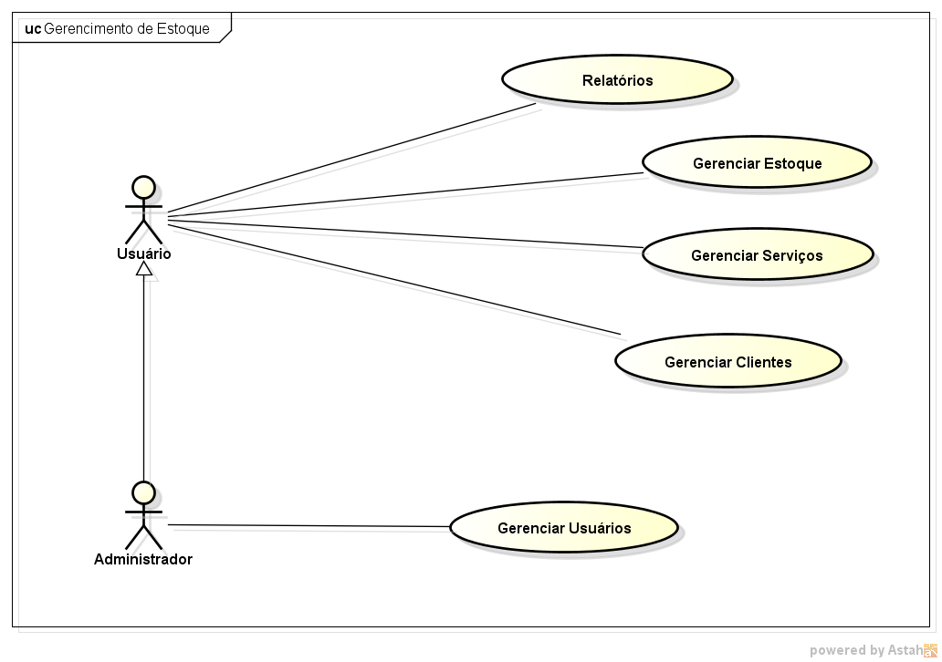

**Cenário – Gerenciamento de Clientes**

O cenário exposto mostra o gerenciamento dos registos de clientes, o qual é feito pelos usuários do sistema. A figura 1 ilustra a interação dos atores com o sistema durante a administração de dados dos clientes no âmbito de interagir ao se realizar consultas, alterar registros, excluir registros e cadastrar um novo cliente no sistema.

Figura 1 - Gerenciamento de clientes

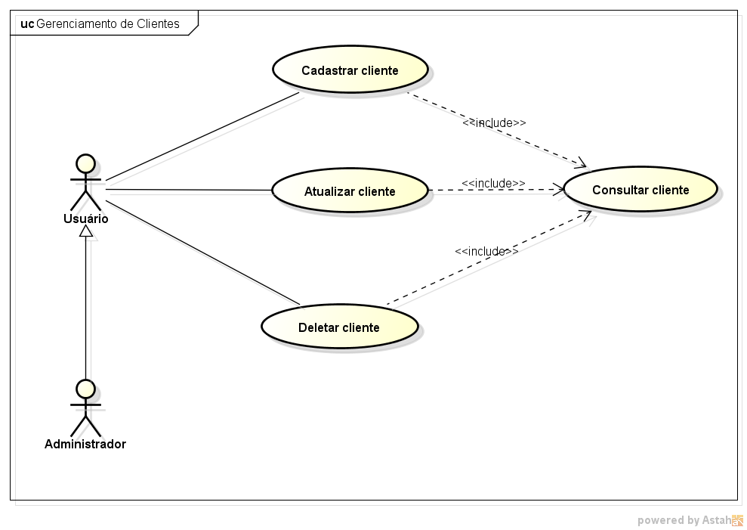

**ESPECIFICAÇÃO DO CASO DE USO: Nº 1 – GERENCIAMENTO DE CLIENTES**

|  |  |
| --- | --- |
| Caso de Uso | Gerenciar Clientes |
| Descrição | Manter os dados dos clientes |
| Ator | Usuário |
| Pré-condições | Ter o sistema em execução e está credenciado. |
| Evento Inicial | O usuário seleciona a aba “Clientes”. |
| Fluxo Principal | 1 – Preencher os campos referentes aos dados do cliente.  2 – Clicar no botão “Cadastrar”.  3 – O Sistema limpa os campos e informa que o cliente foi cadastrado com sucesso. |
| Fluxo Alternativo | [A1]. Atualizar registro do cliente.  1 – Clicar na aba atualizar.  2 – Clicar na linha da tabela do cliente ao qual vão ser alterados os dados.  3 – O sistema habilita os campos para alteração dos dados.  4 – Após alterar os dados clicar no botão “Atualizar”.  5 – O Sistema limpa os campos e informa que o registro do cliente foi atualizado com sucesso.  [A2]. Excluir registro do cliente:  1 – Clicar na linha da tabela na qual está o registro do cliente.  2 – Clicar no botão excluir.  3 – O Sistema retira o registro da tabela e informa que ele foi excluído com sucesso.  [A3]. Consultar registro dos clientes:  1 – Clicar no campo “Nome” acima da tabela.  2 – Digitar o nome do produto buscado  3 – O sistema retorna o resultado da busca na tabela de acordo com os caracteres digitados pelo usuário. |

**Cenário – Gerenciamento de Produtos**

No cenário da figura 2 é descrito como o gerenciamento de produtos do estoque é realizado. As interações vigentes entre os atores e o sistema são representadas através do estudo minucioso dos requisitos do softaware. Neste cenário os atores podem manter um produto (cadastrar), excluir, atualizar (alterar informações dos produtos) ou simplesmente efetuar uma consulta para saber a disponibilidade de produtos no estoque da serralharia.

Figura 2 - Gerenciamento de estoque

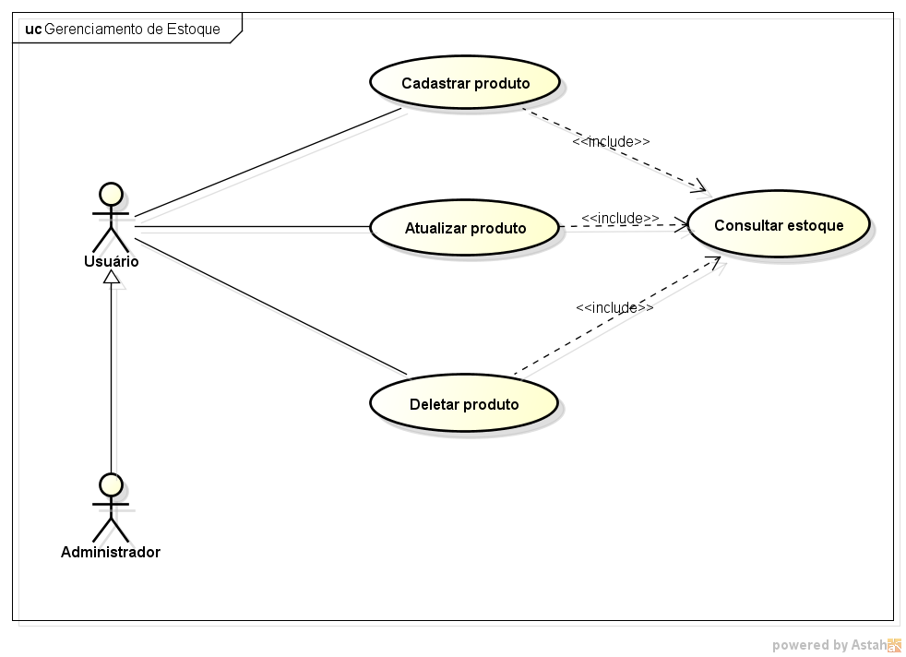

**ESPECIFICAÇÃO DO CASO DE USO: Nº 2 – GERENCIAR DE PRODUTOS**

|  |  |
| --- | --- |
| Caso de Uso | Gerenciar Produtos |
| Descrição | Manter os registros dos produtos |
| Ator | Usuário |
| Pré-condições | Ter o sistema em execução e está credenciado. |
| Evento Inicial | O usuário seleciona a aba “Estoque”. |
| Fluxo Principal | 1 – Preencher os campos referentes aos dados do produto.  2 – Clicar no botão “Cadastrar”.  3 – O Sistema limpa os campos e informa que o produto foi cadastrado com sucesso. |
| Fluxo Alternativo | [A1]. Alterar registro do produto:  1 – Clicar na aba “Gerenciar Produtos”.  2 – Clicar na linha da tabela do produto ao qual vai ser alterado os dados.  3 – O sistema habilita os campos para alteração.  4 – Após alterar os dados clicar no botão atualizar.  5 – O Sistema limpa os campos e informa que o registro do produto foi atualizado com sucesso.  [A2]. Excluir registro de produto:  1 – Clicar na linha da tabela na qual está o registro do produto.  2 – Clicar no botão excluir.  3 – O Sistema retira o registro da tabela e informa que ele foi excluído com sucesso.  [A3]. Consultar registro de produtos  1 – Clicar no campo “Nome” acima da tabela.  2 – Digitar o nome do produto buscado  3 – O sistema retorna o resultado da busca na tabela de acordo com os caracteres digitados pelo usuário. |

**Cenário – Gerenciamento de usuários**

O cenário da figura 3 descreve como a administração de registros de usuários é feita, nesse sentido fica evidente que o usuário comum pode interagir com o sistema apenas para gerenciar a sua senha, ou seja, só pode alterar ou manter a senha, em contrapartida: excluir, cadastrar e consultar os usuários está subordinado ao usuário administrador.

Figura 3 - Gerenciamento de usuários

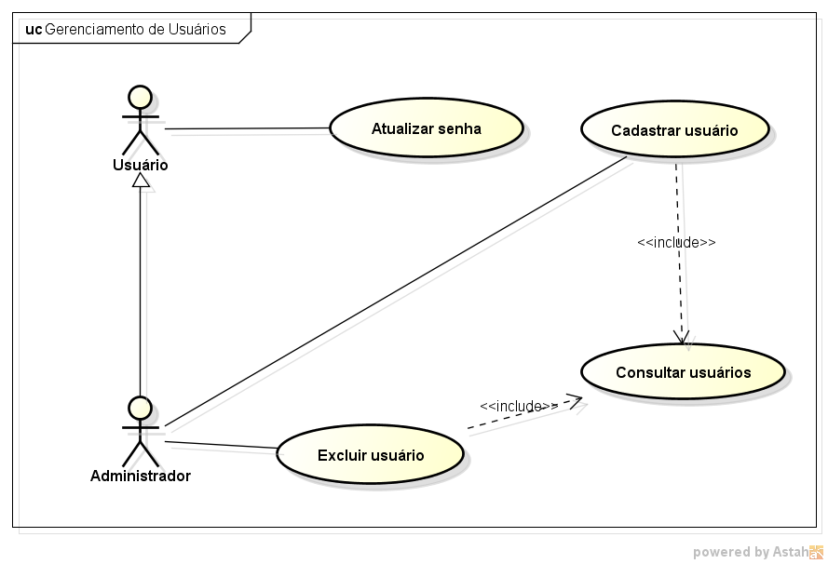

**ESPECIFICAÇÃO DO CASO DE USO: Nº 2 – GERENCIAR DE USUÁRIOS**

|  |  |
| --- | --- |
| Caso de Uso | Gerenciar Produtos |
| Descrição | Manter os registros dos produtos |
| Ator | Usuário |
| Pré-condições | Ter o sistema em execução e está credenciado (logado) |
| Evento Inicial | O usuário seleciona a aba “Usuários”. |
| Fluxo Principal | 1 – Preencher os campos referentes aos dados do usuário.  2 – Clicar no botão “Cadastrar”.  3 – O Sistema limpa os campos e informa que o usuário foi cadastrado com sucesso. |
| Fluxo Alternativo | Alterar registro do Usuário:  1 – Clicar no menu “Opções”.  2 – Clicar no item “Alterar senha”.  3 – O sistema disponibiliza uma nova janela para preencher os campos com os dados do usuário. Mais a nova senha.  4 – Clicar no botão “Atualizar”.  5 – O Sistema limpa os campos e informa que o registro do produto foi atualizado com sucesso. |

**Cenário – Gerenciamento de Serviços**

A figura 4 mostra todo o trabalho realizado pelos usuários, ao gerenciar os serviços da serralharia. O resultado das interações entre atores e sistema gera processos de cadastros, atualizações, exclusões, buscas, adições, remoções e impressões de relatórios dos serviços.

Figura 4 - Gerenciamento de serviços

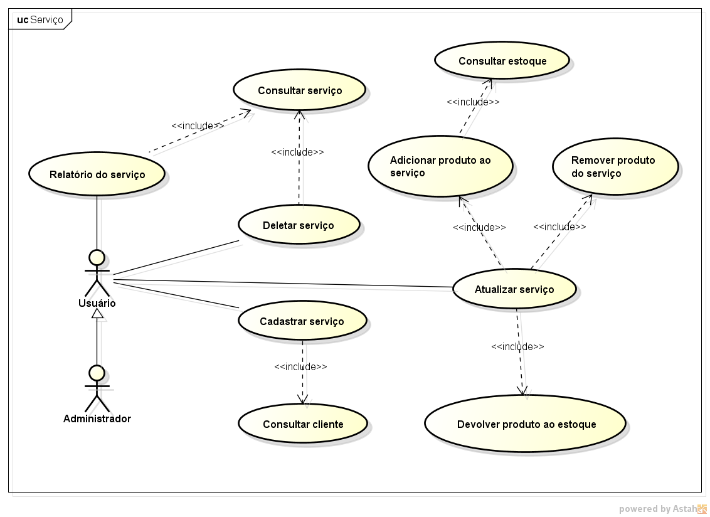

**ESPECIFICAÇÃO DO CASO DE USO: Nº 4 – GERENCIAMENTO DE SERVIÇOS**

|  |  |
| --- | --- |
| Caso de Uso | Gerenciamento de serviço |
| Descrição | Manter os registros dos serviços |
| Ator | Usuário |
| Pré-condições | Ter o sistema em execução e está credenciado. |
| Evento Inicial | O usuário seleciona a aba “Serviço”. |
| Fluxo Principal | 1 – Clicar na linha da tabela clientes no registro estabelecido.  2 – Clicar no botão “Cadastrar”.  3 – O Sistema disponibiliza uma nova tela, na qual o formulário será preenchido com os dados do serviço.  4 – Clicar no botão “Cadastrar”.  5 – O Sistema limpa os campos e informa que o serviço foi cadastrado com sucesso. |
| Fluxo Alternativo | [A1]. Alterar registro do serviço:  1 – Clicar na linha da tabela clientes no registro desejado.  2 – O sistema faz uma consulta automática pelos serviços do cliente selecionado e a disponibiliza na tabela a baixo.  3 – Clicar na linha da tabela serviços no registro de serviço desejado.  4 – Clicar no botão “Modificar”.  5 – O Sistema disponibiliza uma nova tela, na qual o formulário está preenchido com os dados do serviço que vai ser feita a alteração.  6 – Após alterar os dados clicar no botão “Atualizar”.  7 – O Sistema informa que o registro do serviço foi alterado com sucesso.  [A2]. Excluir registro do serviço:  1 – Clicar na linha da tabela clientes no registro desejado.  2 – O sistema faz uma consulta automática pelos serviços do cliente selecionado e a disponibiliza na tabela a baixo.  3 – Clicar na linha da tabela serviços no registro de serviço desejado.  2 – Clicar no botão “Excluir”.  3 – O Sistema retira o registro da tabela e informa que ele foi excluído com sucesso. |

**MODELO ENTIDADE E RELACIONAMENTO**

O modelo relacional especifica a maneira como os dados estão distribuídos, ou seja, mais amplamente é o modelo de dados e como esses dados se relacionam. Na figura 5 está sendo mostrado o modelo relacional com a alocação de dados provenientes do banco de dados MYSQL. Desta forma, percebe-se como os dados são armazenados pelo sistema, bem como o modo com o qual as tabelas estão se relacionando para manter a estrutura de dados integra.

A tabela serviço é o carro chefe do banco de dados, porque ela se relaciona diretamente com as tabelas cliente e usuário do sistema, esse relacionamento entre as tabelas mantém uma dependência obrigatória da tabela serviço com tabela cliente e usuário do sistema, no qual um serviço (ordem de serviço) só pode ser criado se houver um cliente e usuário. Ambas as tabelas possuem um relacionamento um para N, isto é, a tabela serviço pode se relacionar com vários membros de uma tupla, porém as demais tabelas só podem se relacionar uma única vez com a linha da tabela serviço.

A tabela “serviço has produto” é uma tabela intermediária, que possui a função de intercambiar o relacionamento entre as tabelas serviço e produto na base de dados, essa tabela foi criada com o objetivo de aumentar o desempenho do sistema, assim é evitado o relacionamento N para M entre as respectivas tabelas. O modelo de relação implementado para as tabelas serviço e produto, trouxe a possibilidade de relação entre ambas de forma mais simples de 1 para N.

**Figura 5 - Modelo entidade e relacionamento.**

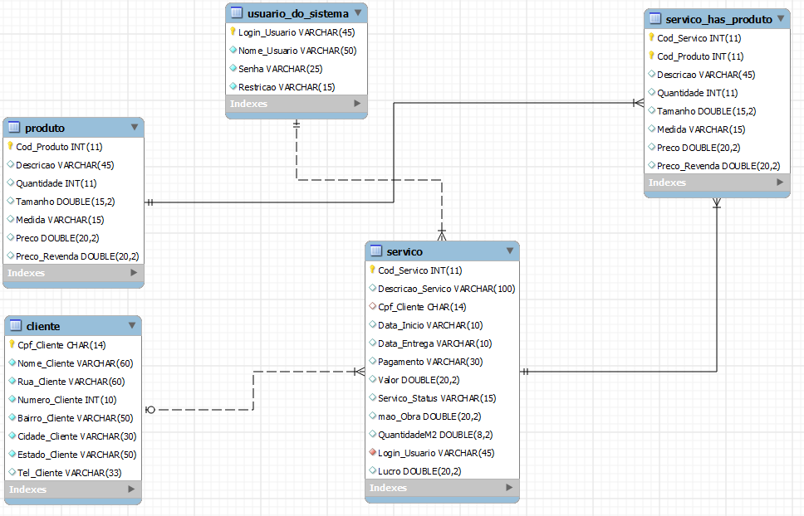

**APRESENTAÇÃO E ANÁLISE DOS RESULTADOS**

Neste capítulo são expostas todas as interfaces do sistema, caracterizando as funcionalidades mais relevantes. Tomando como direcionamento didático a apresentação das telas, cujo objetivo é explicar as funcionalidades de cada componente, de modo coerente, para a compreensão e entendimento de todos os usuários.

Na figura 6 está a tela de login, onde possui um formulário, dois botões e o menu opções. O botão entrar é usado quando o formulário estiver preenchido com os dados referentes aos do respectivo usuário previamente cadastrado no sistema, assim, o referente utilizador obterá acesso a área de trabalho do sistema. O botão cancelar limpa todos os dados antes digitados no formulário, caso o usuário deseje limpá-lo. Enquanto que o menu opções contém as opções de mudar a senha de usuário, ajuda e sair, por consequência fechar o software.

Entretanto, o acesso ao sistema possui restrições previstas nos requisitos, caso o utilizador possua o tipo de restrição de modalidade “usuário”, ele não pode ter acesso a aba de menu chamada “Usuários”, onde está mantido o gerenciamento (cadastros) dos usuários. Por outro lado, se o usuário for “administrador”, ele possui o livre acesso a todas as abas de menu do software.

**Figura 6 - Tela de login**

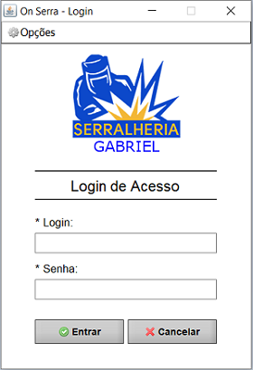

A figura 7 representa a tela inicial do sistema nomeada como início, a qual possui um menu vertical à esquerda da janela, nesta lista de menu existem mais quatro itens abaixo do item inicial, são eles: serviços, clientes, estoque e usuários, além disso, há na barra horizontal dois menus: opções e ajuda. No primeiro, contém três itens denominados trocar de usuário, alterar senha e sair (fechar o sistema), enquanto que no segundo menu possui o item ajuda, que disponibiliza um manual de instruções do usuário.

A barra lateral vertical à esquerda da imagem dispõe de quatro outros itens, dentre eles, o mais importante é serviços, nele é gerenciado todas as ordens serviços prestados pelo estabelecimento (Serralheria Gabriel), na sequência vêm a tela clientes, a qual oferece recursos para manutenção dos registros da clientela, o elemento estoque mantém todos os dados disponibilizados sobre o estoque existente na serralheria, por fim usuários, o qual dispõe do controle de acesso ao sistema, ou seja, esta tela só poderá ser manipulada, pelo usuário “administrador”, pois apenas ele possui a permissão para novos cadastros de usuários do sistema.

Além de tudo que já foi citado, existe na unidade superior central da tela acima da imagem de fundo um informativo, expondo o nome do utilizador e a data atual.

Figura 7 - Tela inicial do sistema.

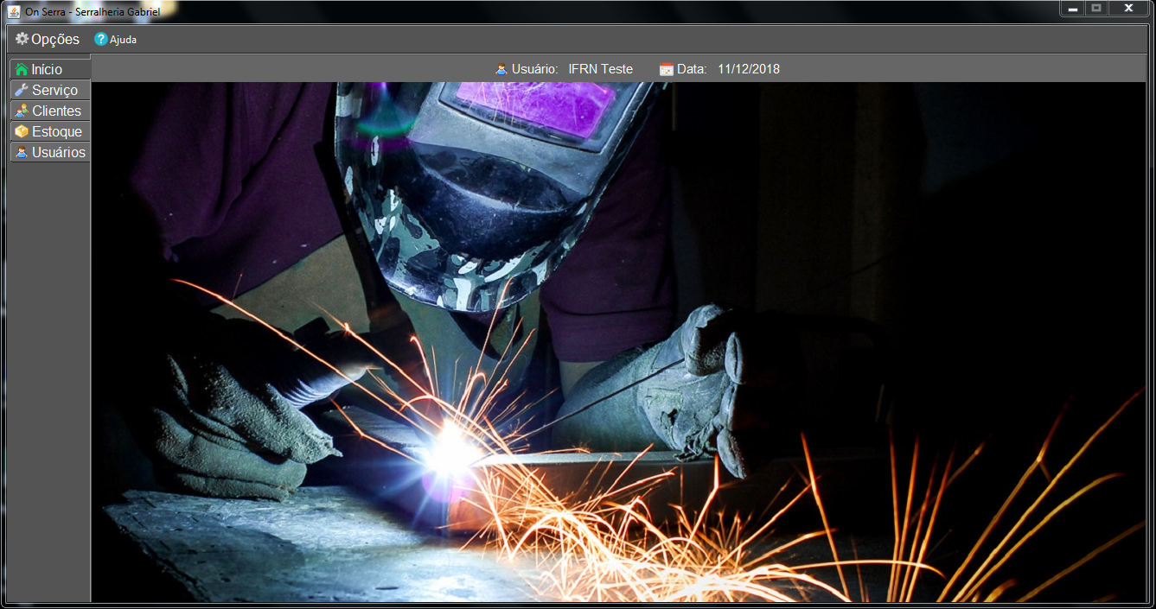

As próximas figuras têm como objetivo descrever as telas de cada menu citado anteriormente, de modo mais específico, para garantir o entendimento das principais funcionalidades contidas em cada uma delas.

A figura 8 mostra a tela de gerenciamento de serviços- ou simplesmente, serviço -, na qual está localizado um primeiro painel com um formulário para buscar/consultar os clientes, retornando na tabela os registros pertencentes a cada um deles.

O painel abaixo da lista de cientes exibiu o(s) serviço(s) previamente cadastrado; em seguida, há quatro botões, os quais são utilizados caso necessário para cadastrar um novo serviço, alterar um serviço já cadastrado, remover (excluir) o serviço e imprimir um relatório do(s) serviços de um determinado cliente.

Abaixo do painel gerenciamento de serviços está painel dos produtos, que tem como conteúdo uma tabela para visualização das mercadorias usadas no serviço selecionado na tabela do painel a cima, e mais dois botões, os quais permitem adicionar ou remover produtos da ordem de serviço.

**Figura 8 - Tela Serviços**

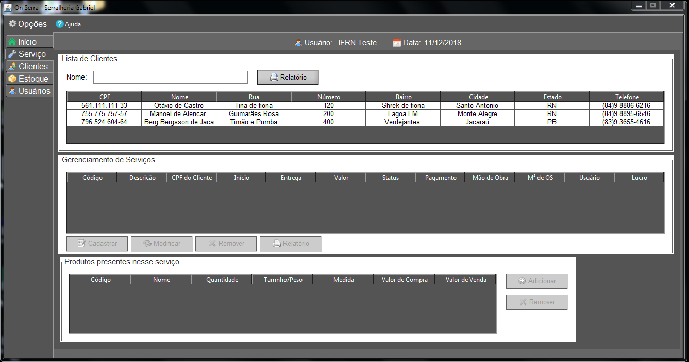

A figura 9, indica a tela de cadastro da ordem de serviço, a qual contém os campos de cadastro, que caracterizam essa atividade, além disso existem dois botões, cadastrar e cancelar a operação. Os campos do formulário devem ser povoados com uma descrição específica do serviço, ou seja, obedecendo uma sequência coerente de informações.

Esses dados são a descrição – nome da ordem de serviço -, o “status” (finalizado ou em andamento), a forma de pagamento (à vista ou fiado), a data para finalizar a encomenda, o total de material que será utilizado e o valor por cada metro produzido da mercadoria, isto é, o preço pago pela mão de obra.

Quando o cadastro tiver de ser efetuado, o usuário deve preencher todos os campos corretamente, e em sequência, pressionar o botão cadastrar, o qual está posicionado abaixo do formulário, sendo assim, conclui-se o cadastramento do serviço. Caso seja necessário cancelar o cadastro, o operador do sistema pode clicar no botão cancelar.

**Figura 9 – Tela Nova OS**

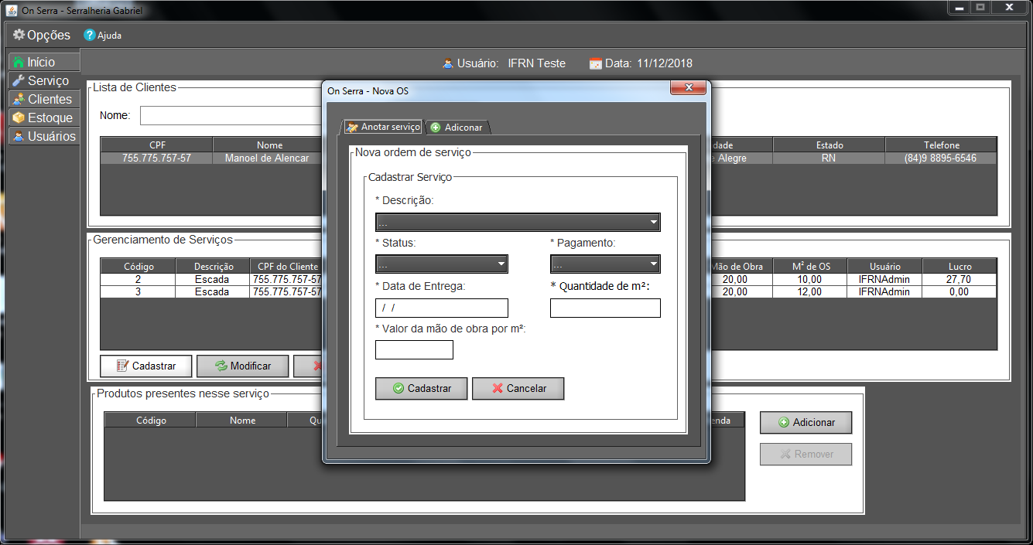

Na figura 10, está representada a tela de adicionar novos serviços aos demais já existentes. Esta aba separada da anterior, foi desenvolvida com o objetivo de agregar serviços que, por eventual solicitação dos clientes possam ser atribuídos a lista principal de serviços da serralheria.

Ao preencher o campo do primeiro boxe e clicar no botão adicionar, o usuário tem certeza de que o serviço será listado instantaneamente na outra tela, a qual é responsável pelo registro da ordem de serviço solicitada. O botão cancelar, apaga o que foi escrito no campo.

O segundo boxe propõe se a representar os serviços que estão contidos no campo descrição OS da aba anotar serviço. Se caso a ordem de serviço não estiver sendo feita, o usuário pode realizar a ação de excluí-la; para isso, é preciso clicar na linha da tabela na qual está o serviço que se deseja deletar e clicar no botão de excluir, para concluir a ação.

**Figura 10 – Tela Adicionar serviço**

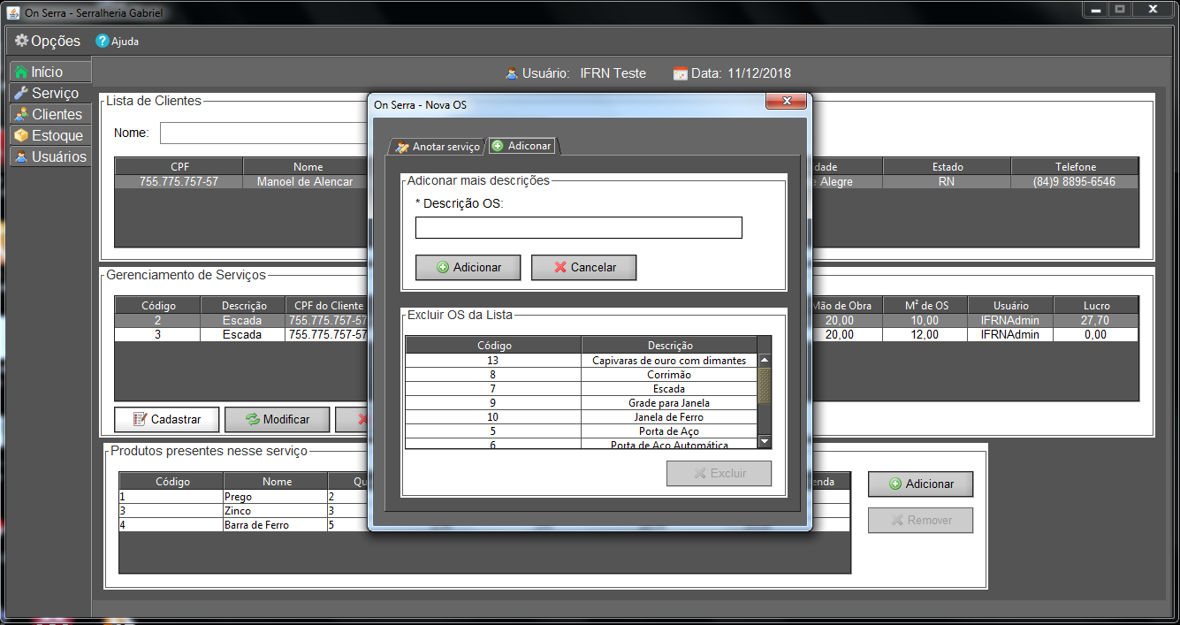

Na figura 11, contém a tela atualizar OS (ordem de serviço), na qual possui um formulário semelhante ao da tela adicionar serviço; quando o usuário têm de alterar um registro que antes era feito à mão com o auxílio de caneta e ficha de papel, faz se necessário apenas um clique na tabela de serviços prestados ao cliente e outro clique no botão modificar da tela serviço.

Após o clique no botão modificar essa tela é mostrada com os campos povoados pelos dados anteriormente preenchidos no ato do registro da ordem de serviço. Assim o usuário não perde tanto tempo com papeis, isto é, apenas com dois cliques consegue-se o registro do serviço para uma possível alteração.

**Figura 11 – Tela atualizar OS**

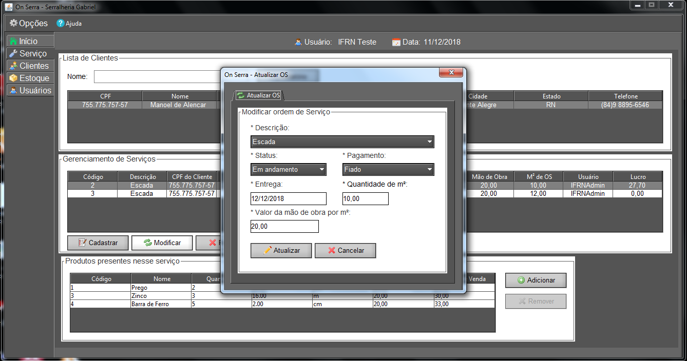

A serralharia deve levar em consideração a quantidade de produtos no estoque, porque para a realização de uma nova ordem de serviço é extremamente necessário um determinado valor de produtos disponível no estoque. Um problema corriqueiro na serralharia é o registro um serviço sem analisar o estoque, isso leva ao atraso na entrega de uma ordem de serviço ou problemas com o abastecimento do estoque, que pode causar eventuais transtornos ao estabelecimento.

A figura 9 mostra o painel de consulta de produtos, trata-se de um painel interno, nele possui um formulário de busca e uma tabela com os dados dos produtos no estoque, além de um formulário para digitar a porção de produtos e adicioná-la a ordem de serviço, respeitando a sua quantidade no estoque, isto é, se a porção de produtos for maior que a quantidade presente do estoque não é possível continuar com a operação a menos que se diminuam os valores referentes deste produto, assim os dados serão registrados no serviço.

**Figura 9 - Tela Adicionar Produto**

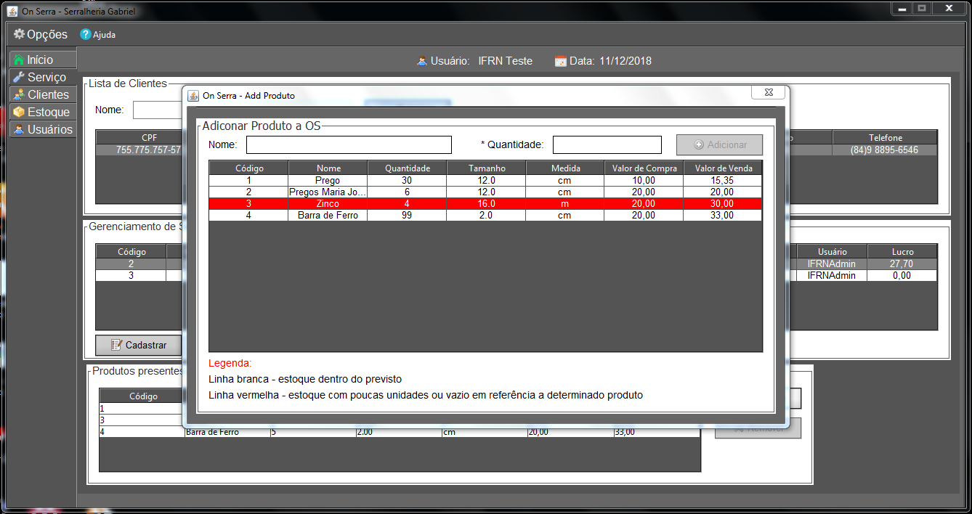

O estoque da serralheria passa por alterações constantes durante um dia, a conferência de estoque nesse local, utiliza o método tradicional de contagem visual, diariamente é registrada as informações referentes a esse processo em planilhas de papel organizadas em uma caixa, isso leva a uma perca de tempo desnecessária, desta forma foi desenvolvida uma sessão para o controle do estoque.

As figuras 10 e 11 mostram a tela de estoque, nesta seção do sistema é demonstrada toda a parte de gerenciamento de estoque, nela existem dois painéis chamados de novo produto e gerenciar produto, que facilita o processo de gerenciamento do estoque.

O painel novo produto contém dois painéis internos, o painel cadastrar produto permite adicionar novos produtos ao estoque levando em consideração os valores reais existentes no estoque, para adicionar um novo produto deve-se preencher o formulário com os dados de tal produto e clicar no botão cadastrar produto. O painel produto cadastrado permite consultar e excluir os produtos já cadastrados no sistema, a consulta é feita preenchendo o formulário para consultar por um produto específico no estoque, se uma tupla da tabela estiver selecionada o botão excluir é habilitado para se efetuar a exclusão da mercadoria. A tela apresentada foi desenvolvida seguindo os requisitos de sistema, trazendo uma interface mais fácil e intuitiva possível para os usuários que manipulam o sistema da serralharia.

**Figura 10 - Estoque (Painel Novo Produto)**

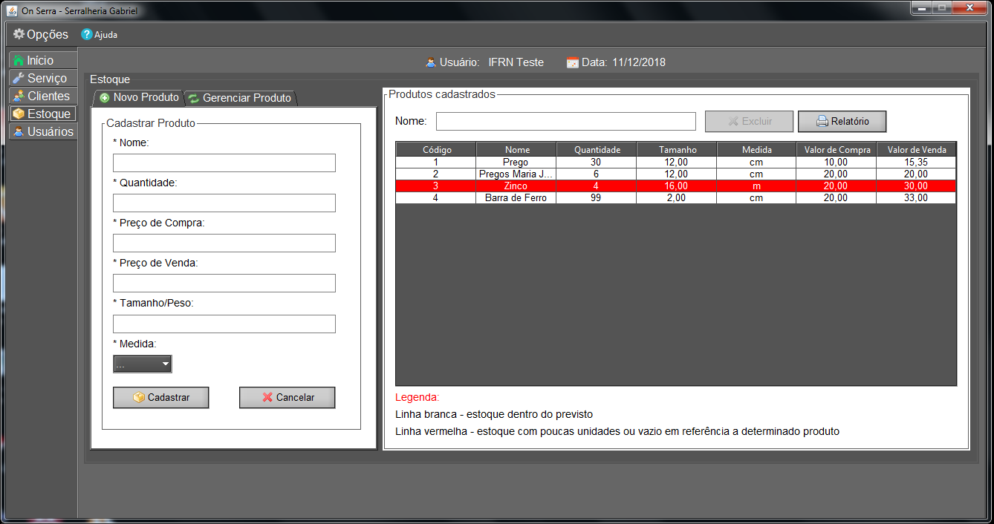

O painel gerenciar produto da tela estoque possibilita a alteração e/ou atualização de dados dos presentes produtos do estoque, para atualizar os dados, o usuário deve consultar o produto buscado preenchendo o formulário do painel ao lado, logo após a exibição da consulta selecionar a linha específica da tabela e clicar no botão atualizar produto. O botão só é habilitado quando uma linha é seleciona assim evita erros por parte dos usuários.

Esta tela mostra uma forma mais ágil de efetuar alterações e de buscar informações de modo menos primitivo (registros em fichas de papel) e o desgaste dos usuários que manipulam os dados diariamente. Abaixo a figura “” mostra o painel gerenciar produto.

**Figura 11 - Estoque (Painel Gerenciar Produto)**

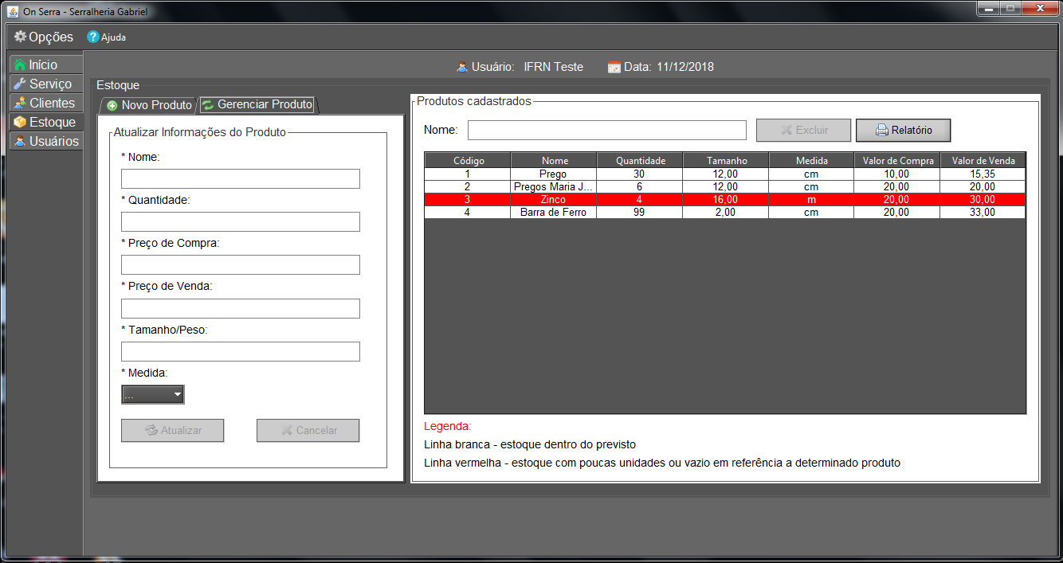

A respectiva tela é responsável por consultar os dados de usuários (usuário comum ou usuário administrador) que já estão cadastrados no sistema, além de possibilitar o credenciamento de um novo usuário para o sistema e a exclusão de um usuário existente.

A função de buscar os usuários já registrados no sistema, é feita por meio do preenchimento do formulário da aba interna lista de usuários, que faz uma busca filtrando por nome, essa pesquisa traz o login, nome e restrição do usuário, se desejar excluir o usuário é necessário selecionar a tupla tabela e clicar no botão excluir ao lado da tabela, que o registro será apagado.

A função de se efetuar um novo cadastro de usuário só pode ser feita por um usuário administrador, porque somente um usuário deste tipo tem acesso a essa aba no menu do sistema.

Para cadastrar um novo registro de usuário, o usuário administrador deve preencher o formulário que está na aba interna, chamada novo cadastro, especificando login, nome, senha e restrição, por fim verificar se tudo está correto, se estiver clicar no botão cadastrar usuário.

Na figura 12 é representada a tela que contém as funções de pesquisa, exclusão e registro de usuários do sistema. Essa tela mantém a ordem do sistema, pois só a pessoa cadastrada como “administradora” poderá ter acesso à ela.

**Figura 12 - Usuários (Painel Novo Usuário)**

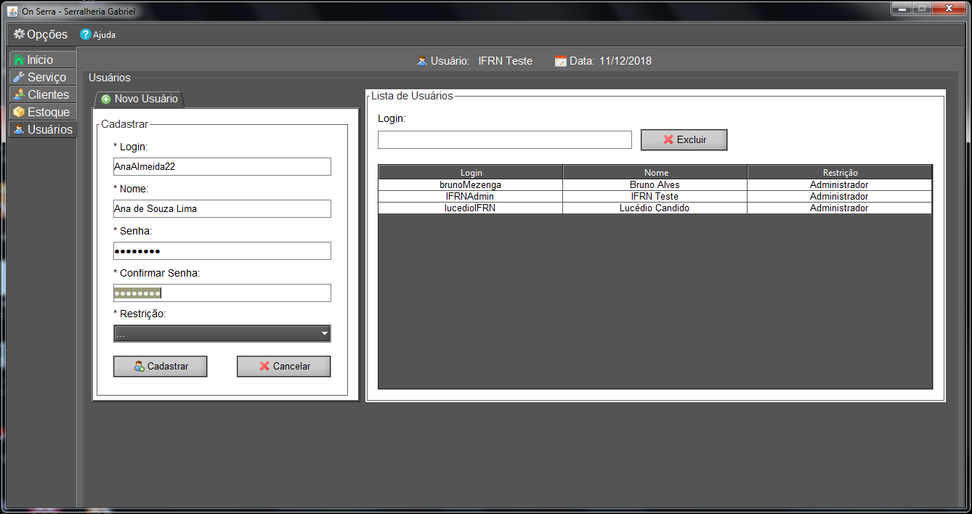

O usuário cadastrado pode mudar sua senha a qualquer momento se assim desejar ou manter a senha que foi vinculada ao seu registro desde o seu credenciamento. Para mudar a senha o usuário deve clicar no menu opções e selecionar e clicar no item “Alterar senha”. Após o clique, uma nova janela é mostrada ao usuário, nela existe um formulário que tem de ser preenchido corretamente para que seja efetuada a operação de alteração de senha do utilizador em questão após o clique no botão “Atualizar”. Essas telas estão nas figuras 13 e 14.

**Figura 13 - Opções (alterar senha)**

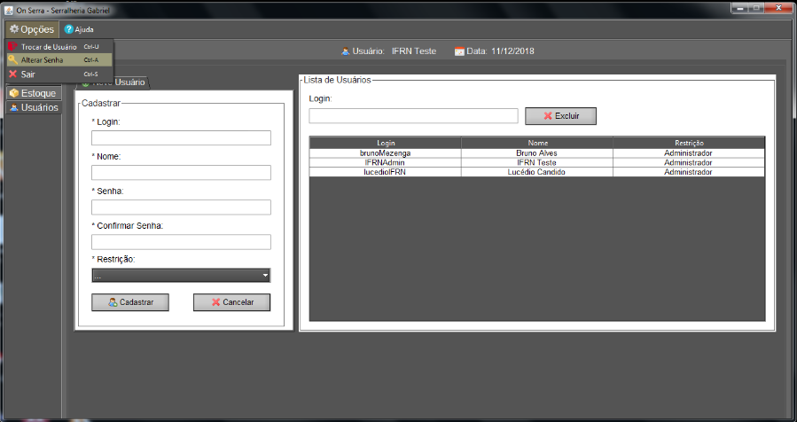

**Figura 14 - Janela alterar senha**

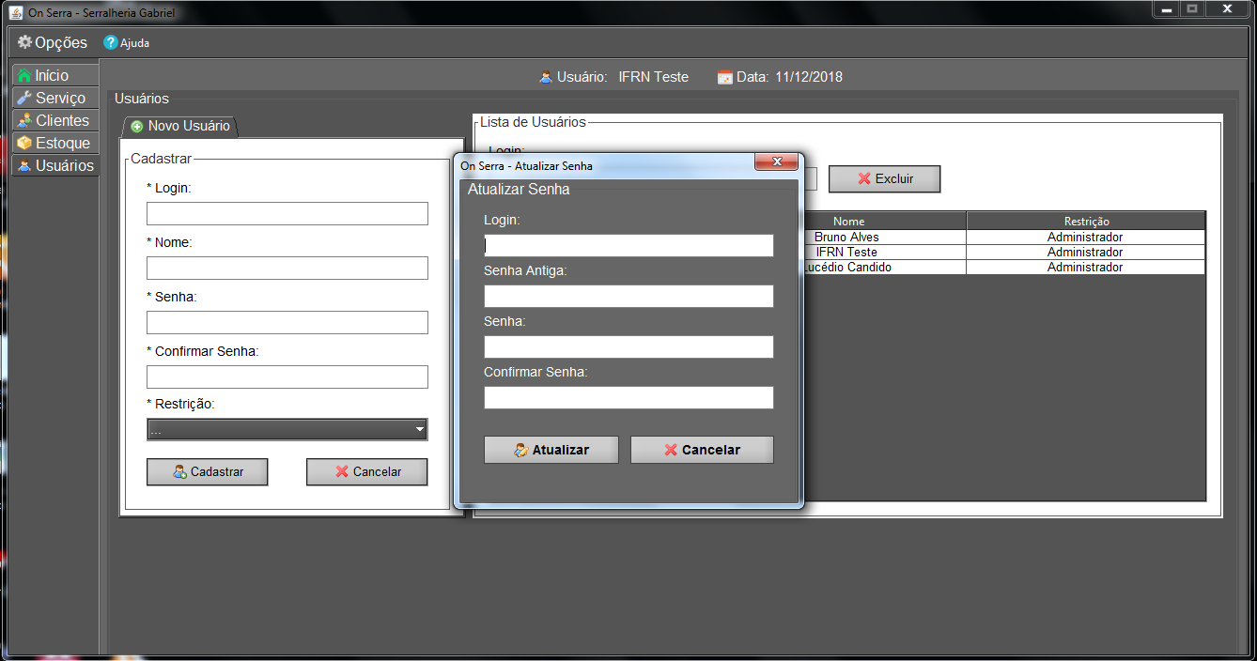

A segunda opção de mudar a senha está localizada na tela de login mais precisamente no menu opções, esse método de mudar a senha é também acessível aos usuários comuns, pois caso não houvesse esta opção o usuário comum ficaria refém do usuário administrador. Uma observação importante, o usuário administrador pode ver quem possui login no sistema, mas não possui acesso a s senhas dos outros usuários, pois logo após o cadastro os usuários podem alterar suas senhas.

A alteração da senha é realizada quando o usuário clica no menu opções e seleciona o item mudar senha, logo depois é mostrado um painel interno onde contém o formulário para ser preenchido com login, senha antiga, nova senha e sua confirmação, para finalizar procedimento é só clicar no botão atualizar usuário. A figura 14 demonstra o painel de mudar senha presente na tela de login, que foi descrito anteriormente:

**Figura 15 – Atualizar Senha (alterar senha)**

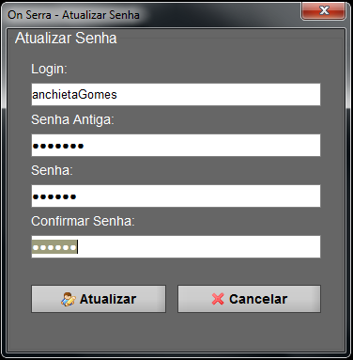

O método utilizado para manter o cadastro de clientes na serralharia era extremamente antigo, se utilizava de planilhas de papel para registrar as informações relativas aos fregueses. Para melhorar tal prática ultrapassada de manter documentos, foi desenvolvida uma tela para melhorar esse método de documentação e tornar o trabalho mais rápido.

A aba de clientes contém sub abas internas que trazem melhorias no processo de cadastro de novos clientes, busca de informações relevantes, praticidade na hora de se excluir um registro e atualizá-lo.

Na tela abaixo a aba cadastrar possui um formulário destinado ao preenchimento de informações pertencentes a um novo cliente que é cadastrado. Para efetivar o cadastro é necessário inserir as informações de acordo com cada campo e clicar no botão cadastrar cliente.

O procedimento de pesquisa é realizado por nome, isto é, faz se necessário inserir um nome no campo de formulário e aguardar a busca ser feita, se caso precise fazer uma exclusão de registro de cliente, basta somente selecionar a tupla e clicar no botão excluir.

A figura 16 mostra visualmente a aba de cadastro, dispondo de dois painéis com as informações já descritas, ou seja, são painéis utilizados para cadastrar, buscar e excluir clientes.

**Figura 16 - Cliente (Painel Cadastrar)**

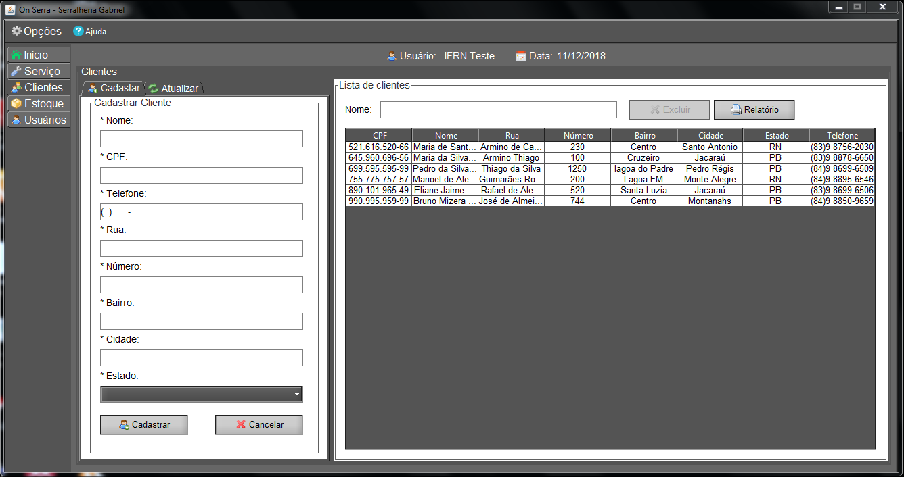

Quando um registro de cliente tinha de ser atualizado levava-se um tempo para encontrar sua ficha e passar as informações atualizadas de determinado cliente para uma nova ficha, este trabalho é lento e desnecessário quando pensado. Tomando como base os requisitos e o problema observado de perto na visita à serralharia, desenvolvemos uma aba resolver o problema.

Na aba de clientes existe uma aba interna denominada de atualizar, na aba em questão está contido formulário menor se comparado com o de cadastro, as informações existentes nesse formulário só podem ser modificadas se for feita uma pesquisa por um nome de usuário que estiver cadastrado no sistema, após a busca deve-se clicar na linha de registro do cliente, assim os campos do formulário estarão habilitados para modificar os dados do cliente, quando os dados forem modificados é só clicar no botão atualizar cliente. Não há como se alterar o nome e cpf, a atualização é exclusiva para endereço e telefone do cliente.

Em seguida na figura 15, mostra a tela que possui a função de atualizar os registros dos clientes bem como a busca de dados destes.

**Figura 15 - Cliente (Painel Atualizar)**

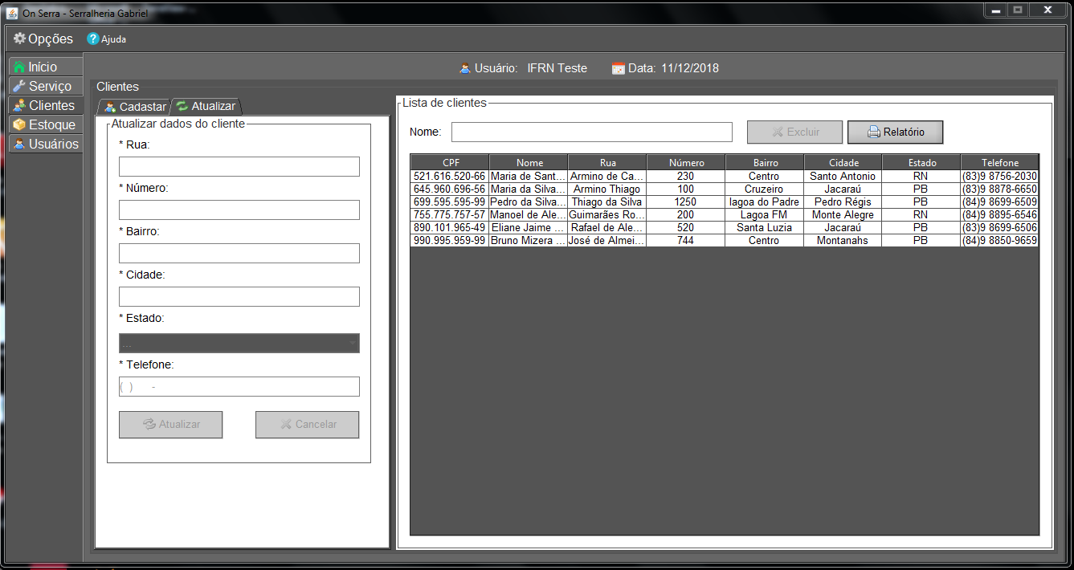

**CONSIDERAÇÕES FINAIS**

A demanda de dados a ser manipulado pela Serralharia Gabriel, gerou dificuldades no funcionamento diário da mesma. Diante deste problema foi reconhecido vários pontos a serem resolvidos por meio do *software*: manutenção do estoque de produtos, cadastro de usuários e clientes, organização do ambiente de trabalho e principalmente o atendimento aos clientes, a falta de organização com os dados fornecidos pelos clientes que estão registrados em fichas de papel e são armazenados em caixinhas de registros de modo inseguro.

O sistema de *software* desenvolvido, foi produzido através de observações detalhadas do ambiente da serralharia e com base nos requisitos levantados junto ao cliente (dono), por consequência as informações para a resolução dos problemas encontrados foram levantadas de forma mais rápida. O Serra com as suas funcionalidades implementadas auxilia nas possíveis respostas as dificuldades detectadas ao longo do atendimento aos clientes.

Entretanto, antes de uma possível implementação do *software*, será realizado uma bateria de testes sobre vários cenários de uso, para saber se o sistema suporta de fato a demanda requisitada. Por consequência, a implementação do sistema levará a mudanças na forma como o ambiente é organizado no estabelecimento, porém, com um ganho muito bom no quesito produtividade. Também, haverá um período de adaptação ao sistema, ou seja, um tempo para que os usuários se familiarizem com o potencial do sistema Serra.

Por fim, como já foi exposto, o sistema busca auxiliar nas tarefas que os usuários fazem durante o cotidiano, com objetivos específicos de resolver empecilhos existentes neste recinto.

# **REFERÊNCIAS BIBLIOGRAFICAS**

SOMMERVILLE, Ian. **Engenharia de Software.** 9º Edição. São Paulo: Pearson, 2011

GUEDES, Gilleanes T. A. **UML 2 – uma abordagem pratica.** 2º Edição. São Paulo: Novatec, 2011

ORACLE. netbeans.org. **NetBeans**, 2017. Disponível em: < https://netbeans.org/features/index_pt_BR.html>. Acesso em: 09 Dez de 2017.

ORACLE. MySQL Workbeanch. **MySQL**, 2017. Disponível em: <https://www.oracle.com/br/mysql/index.html>. Acesso em: 18 de Dez de 2017.

JASPERSOFT COMMUNITY. jaspersoft.com. **iReport Designer,** 2017. Disponível em:

< https://community.jaspersoft.com/wiki/ireport-designer-getting-started >. Acesso em: 21 Dezembro de 2017.

MARTINEZ, M. Artigo da web sobre UML. **UML**,2017. Disponível em:

< https://www.infoescola.com/engenharia-de-software/uml/>. Acesso em: 29 Dez de 2017.

MANZANO, J. A. N. G. **SQL Serve 2008**. São Paulo: Érica Ltda, v. Interativo, 2009.